臺北市立大同高級中學108學年度第1學期(高中)(第二次會議名稱)紀錄
- 時間：民國 108 年 9 月 26 日(星期 四 ) 13 時 00 分-15 時 00 分
- 地點：簡報室
- 出席人員：應出席 21 人，實際出席 15 人（見簽到表）
- 主席：林欣儀老師 記錄：王雅芬老師
- 主席致詞：
麗敏老師上學期至上海參訪與觀課，非常感謝老師今天為大家分享去上海參訪的心得，讓我們歡迎麗敏老師。
- 業務報告：
分享人：李麗敏老師
主題：108年前瞻計畫華東地區課程與教學教育參訪
參訪時間： 2019.6.4〜2019.6.8
參訪學校：上海市育才中學、黃浦區學校、黃浦區附屬中山學校、大同中學共四所
分享大綱：
一、前言
二、育才中學簡介、參訪重點
三、上海市黃浦區學校簡介、參訪重點
四、上海黃浦區教育學院附屬中山學校簡介與特色介紹、參訪重點
五、上海市大同中學學校簡介、參訪重點
六、結語
一、前言
上海市將高中分為市實驗性示範性高中、區實驗性示範性高中以及普通高中三個等級，靜安區除了育才中學外，還有市西中學、華東模範、市北中學、新中高中、市六十中學與回民中學等。
麗敏老師以下就參訪的中學，一一以簡報進行詳盡介紹，並說明參訪重點，含相見歡、學校課程規劃交流、輔導工作特色與校園巡禮，共計有101張投影片，成果相當豐碩。

二、育才中學
(一)學校簡介：
1.上海市育才中學校址在上海市靜安區山海關路，前身為育才書社，是一所實驗性示範性高級中學。為全寄宿制。學生住宿為3至4人一間宿舍，內設衛生設施，提供冷暖空調、定時熱水淋浴等生活設施，並設有醫務室、洗衣房、超市、書報廳等服務設施。
2.育才中學於1953年被上海市人民政府首批命名為上海市重點中學，由著名教育家段力佩先生出任校長。
(二)課程結構：
▲為提高課程的豐富性、多樣性與選擇性，採學程與模塊的方式，讓課程更加多元。這樣的課程設計，不但可激發學生學習的主動性、積極性，還能激起學生對於自身學習與發展的責任意識。
1.學程：是學生學習的一個基本時間單位，是一個與模塊相對應的學習週期。5週為一個學程，每個學期是3個學程，高中階段共18個學程
2.模塊：
各學科於高中階段所有的教學內容均依其學科邏輯關係，劃分程若干個模塊，每個模塊學習的時間都是一個學程。其中包含
- 必修課程：語文、數學、英語、體育。一般學科（主科）A、B類課程多為每週4節課，其他課程為每週2節課。
B、選修課程：
a、限定選修：學生可依自己的發展方向與興趣，選擇最適合自己的學習內容和組合，其中需包含藝術課程 (6個模塊)、勞動技術(4個模塊)、研究型課程 (5個模塊)。
b、自主選修：學生可依個人需求與興趣自由選擇是否修課。課程內容如：經典閱讀、各類講座、自主實驗、心理拓展訓練等。以學程加模塊的組織方式，讓學生自由選課，每位學生皆有自己的專屬課表，希望激發學生的主動、積極與責任意識。
(三)輔導工作特色：
上海市育才中學為一所住宿型的普通型高中，為了每一個學生的全面、個性化發展，上海市育才中學在組織上設立「學生發展指導中心」，由教育與心理學專業老師組成團隊，從學業指導、生活指導、生涯指導三個面向來協助學生，除了照顧學生的心理健康層面之外，也能指導學生課程及生涯的選擇。
（四）校園巡禮
麗敏老師於投影片上呈現：校舍、輔導室走廊情境布置、走廊空間擺設、溫馨的晤談空間、教室體驗智能減壓放鬆系統、人生願望清單牆等照片。

三、上海市黃埔學校
（一）簡介：
1.黃埔學校是2003年9月所成立的一所九年 一貫制學校，其前身是建於1850年的上海最早女子教會學校裨文女中，現在學校校址所在地是1919年上海各界聲援五四運動的集結地，使得黃埔學校成為該區市級愛國主義教育基地。
2.目前中學有15班，小學15班，教師共101人，職工32人，其中高級教師12人，中級教師59人。
（二）觀課：
黃埔學校輪滑館是大陸地區國家輪滑隊集訓基地，因此學校安排於輪滑館觀摩輪滑教學，主題為前滾翻。開始上課先熱身跑步，接著老師帶領5分鐘健身操，在做完暖身操之後，老師使用麥克風及館內大顯示器讓同學們看前滾翻的方法和訣竅，之後進行練習，接著老師講解前滾翻分解動作，並請學生一起唸螢幕上的文字解說，同學們都很安靜的做練習，以期達到老師的要求。
（三）輔導工作特色：
上海市黃浦學校重視和關注學生的心理健康，構建《黃浦學校綠色和諧發展框架》，將心理健康教育與綠色指標落實，設立「田園心世界」心理輔導中心，提供學生個別諮詢；舉辦心理健康活動月；利用午間廣播，宣傳心理健康知識；建立心理社團等豐富多樣的形式，為學生心智的健康發展提供了良好的生態環境。
（四）校園巡禮
麗敏老師於投影片上呈現：校舍、學校空中花園、美輪美奐的藝術長廊、「田園心世界」心理輔導中心、特色班牌、滑輪館及螢幕設備、古色古香的怡情咖啡吧、適合中小學生的圖書館等豐富照片。

四、上海黃浦區教育學院附屬中山學校
（一）學校簡介：
1.標語：一所把孩子捧在手心裡的學校
2.隸屬於世博學區的上海市黃浦區教育學院附屬中山學校為一所九年一貫的學校，校址位於黃浦區西南，毗鄰2010年世博會會址，處黃浦區政經發展最為快速的地區。
3.目前計有：班級數43班、學生1200名、教職員工數165位，占地面積約50畝左右。2002年斥資一億人民幣全面改建，目前校內規劃普通教室36間、專用教室28間、5間培養學生實踐能力的創新實驗室、一間大型形體訓練室、一間可容納400餘人的階梯教室，還有一標準泳池與室內體育館。
（二）入班觀課：陶燕老師的公開授課
1.觀課課程：地理科
2.課程主題：〈上海郊區及其工業〉
3.觀課年級：初中一年級
4.觀課心得：學生都不怯場，表達能力極佳
（三）校園巡禮
麗敏老師於投影片上呈現：生活教育的角落美學、藝術課程的特色教室、多功能心理健康教育室、科技專業的創製空間、設有物理創製園、自然創製園、數學創製園，及設備完整的影視傳播室、悠遊書海中書閣、處具上海黃浦區教育學院附屬中山學校的標語，比如省水標語：「紙不在多，夠用就好」、「腳步輕、話語輕，文明伴著中山行。」等等。

五、上海市大同中學
（一）簡介：
上海市大同中學是上海市首批命名的上海市實驗性示範性高中 ，為市教委首批批准的可接受外國留學生資格的單位，是黃浦區唯一可以招收外籍學生的學校，也是法國工程師文憑學校推薦基地、劍橋大學中國遴選中心生源基地。
（二）校園巡禮：
麗敏老師以簡報呈現校舍、校友磚藝術牆、機械人教室、動畫製作教室、天文教室、模聯法治教室、圖書館（有很多空白課程，學生可到學校各角落讀書）等豐富照片。

六、結語
(一)本次參訪上海市育才中學、上海市黃浦教育學院附屬中山學校、上海市大同中學及上海市黃埔學校，除了參觀校園營造、硬體設施外，也深入了解四所學校在課程設計與改革、學生在校生活、校園環境營造以及學生輔導工作等方面之規劃。
(二)這四所上海學校，除了有豐富的必修及選修課程外，學生也有自主學習的空白課程。學生可以運用空白課程時段前往圖書館自習或練習、向老師預約諮詢相關問題、或到專業的專題教室進行實驗、排演或小組討論。
以上是麗敏老師參訪所觀察與紀錄，並和我們分享的內容，相當豐富、詳實與精彩，亦突破我們原本對中國課程想像的迷思，而有更深刻且多元的認識。

- 提案討論：
（一）育才中學高一實施學習風格測驗，幫助學生瞭解自己的學習優勢，並將分析報告提供授課教師參考，我們是否亦可將學習風格測驗納入暑假新生輔導的課程之中？
（二）老師們提議或許可以學習中國高校，建議學校輔導室購置：體驗智能減壓放鬆系統、放鬆椅、咖啡吧等輔導設備，供師生紓解壓力。
（三）是否應學習上海市立大同高中的空白課程，讓學生可到學校各角落或圖書館讀書？
（四）積極學習上海各校對輔導與體育課程相當重視、適性揚才的態度。

- 臨時動議：無。

- 散會：民國 108 年 9 月26 日 15 時 00 分

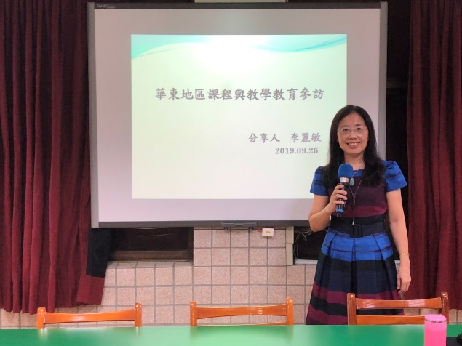 | 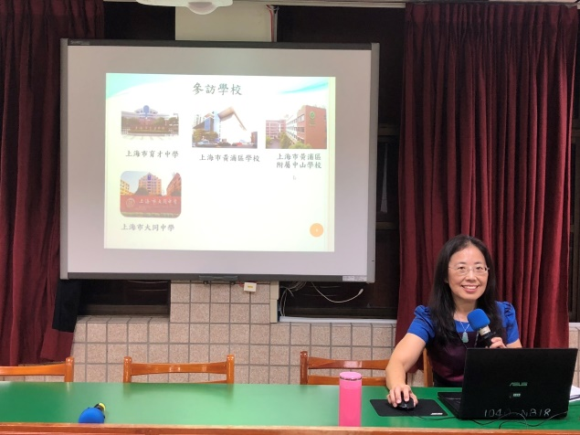
麗敏老師教育參訪分享開場 | 麗敏老師進行教育參訪分享時的認真身影
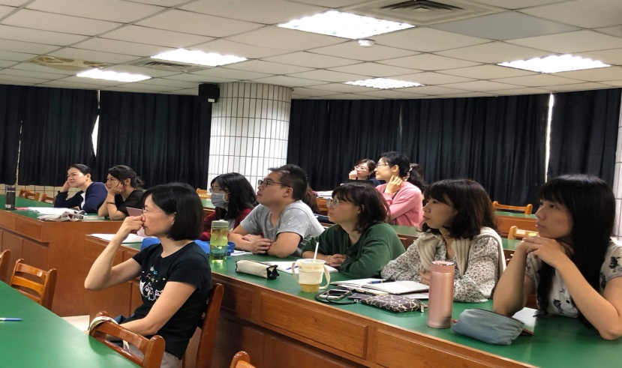 | 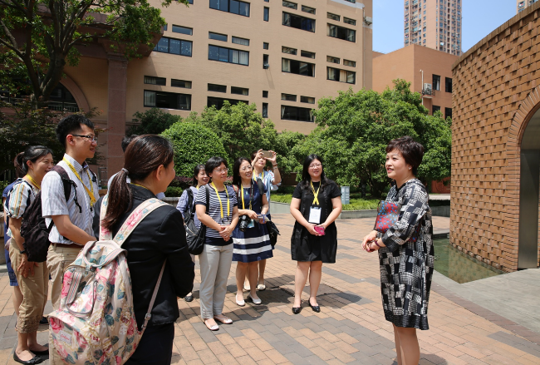
老師們認真聆聽麗敏老師的分享 | 參訪上海市大同高中的情景

